Ρέυκιαβικ
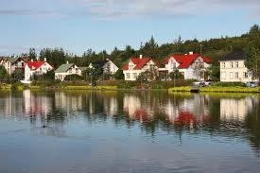
Πρωτεύουσα της Ισλανδίας. Ο πρώτος οικισμός στην Ισλανδία από τους Νορβηγούς εξερευνητές, υπολογίζεται πως χτίστηκε γύρω στο 870 μ.Χ. από τον Ινγκόλφουρ Άρναρσον . Λέγεται πως ο Άρναρσον αποφάσισε που να χτίσει το οικισμό στο με τον παραδοσιακό τρόπο των Βίκινγκς, ρίχνοντας τις δύο κολώνες του θρόνου του στον ωκεανό μόλις φάνηκε η ακτή, και αποφάσισε να χτίσει στο σημείο όπου οι κολώνες ξεβράστηκαν στη στεριά από το κύμα. Θεωρείται πως η πόλη πήρε το όνομα της από τους ατμούς που αναδύονταν από ιαματικές πηγές. Η λέξη Ρέυκιαβικ μπορεί να μεταφραστεί ως Ο Ορμίσκος του Καπνού, καθώς η κατάληξη 'Βικ' σημαίνει ορμίσκος. Μέχρι και σήμερα η πόλη αναφέρεται ως Ο Κόλπος του Καπνού .Η πόλη δεν αναφέρεται σε μεσαιωνικές πηγές παρά μόνο ως αγροτικός οικισμός αλλά κατά τον 18ο αιώνα η πόλη γνώρισε ραγδαία ανάπτυξη.
Σήμερα είναι σημαντικό εμπορικό, βιομηχανικό πολιτιστικό κέντρο, καθώς και μεγάλο αλιευτικό λιμάνι με διεθνές αεροδρόμιο. Η πόλη έχει εντυπωσιακά σύγχρονα αρχιτεκτονικά κτίσματα, ενώ τα οικήματά της θερμαίνονται από τα νερά των γειτονικών θερμών πηγών.

Πληθυσμός:119,108(2011)
Πυκνώτητα:436.5/km² (1.131/τετραγωνικό μίλι)
Σύγκριση με τον πληθυσμό της υπόλοιπης χώρας: περίπου 30%
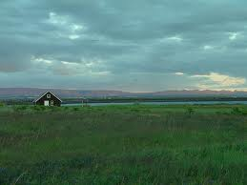
Αξιόλογα κτίσματα είναι:
1)Ισλανδικό Κοινοβούλιο
Το κοινοβούλιο της Ισλανδίας είναι ένα κλασικό κτίριο του 19ου αιώνα που σχεδιάστηκε από τον Δανό αρχιτέκτονα Ferdinand Meldahl και χτίστηκε μεταξύ του 1880 και 1881. Το κτίριο έχει επίσης στεγάσει την Ισλανδική εθνική βιβλιοθήκη και αργότερα της εθνικής γκαλερί. Τέλος το πανεπιστήμιο της Ισλανδίας χρησιμοποίησε των πρώτο όροφο του σπιτιού από το 1911 μέχρι το 1940 και ο Πρόεδρος της Ισλανδίας είχε τα γραφεία του μέχρι το 1973. Αρκετές λειτουργίες έχουν μεταφερθεί τα τελευταία χρόνια σε άλλα σημεία και μάλλον κάποια στιγμή όλες οι λειτουργίες του Ισλανδικού κοινοβουλίου θα μεταφερθούν από το κτίριο αλλά μέχρι στιγμής είναι σίγουρα το σημαντικότερο σημείο της πολιτικής ζωής της μικρής χώρας του βορρά.
2)Γεωθερμικά Σπα

Η μπλε λιμνοθάλασσα είναι μια τουριστική γεωθερμική μονάδα σπα και είναι το πιο διάσημο αξιοθέατο στην Ισλανδία. Τα αχνιστά νερά προέρχονται από την διαδικασία σχηματισμού της λάβας και η θερμοκρασία τους κατά μέσο όρο αγγίζει τους 40 °C. Τα ζεστά νερά είναι πλούσια σε μέταλλα όπως το πυρίτιο και το θείο. Τα γεωθερμικά σπα έχουν την φήμη ότι βοηθούν ανθρώπους που υποφέρουν από δερματικές παθήσεις όπως η ψωρίαση. Οι αρχές έχουν πολύ αυστηρούς κανόνες υγιεινής και οι επισκέπτες υποχρεούνται να κάνουν μπάνιο σε κοινόχρηστα λουτρά πριν και μετά την χρήση των σπα.
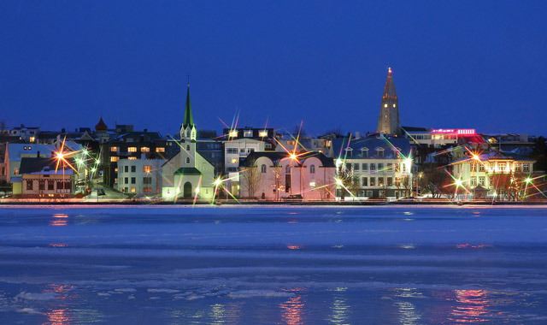
3)Μαργαριτάρι
Ένα πραγματικά σύγχρονο αξιοθέατο. Έχει 25.7 μέτρα ύψος, σχεδιάστηκε από τον Ingimundur Sveinsson και βρίσκεται στον λόφο Öskjuhlíð όπου υπήρχαν δεξαμενές που αποθήκευαν το ζεστό νερό για την θέρμανση της πόλης, για δεκαετίες. Το 1991 οι δεξαμενές αναβαθμίστηκαν και ένας ημισφαιρικός θόλος προστέθηκε. Το μαργαριτάρι προσφέρει επίσης μια πλατφόρμα με πανοραμική θέα 360 μοιρών στην πόλη και τα προάστια.
4) Μουσεία του Ρέικιαβικ:
Τα μουσεία του Ρέυκιαβικ προσφέρουν έναν συνδυασμό διασκέδασης και εκπαίδευσης για όλη την οικογένεια. Το εθνικό μουσείο και το μουσείο Saga δινουν την ευκαιρία να δεί και να μάθει κανείς πως ζούσαν οι Βίκινγκς στην περιοχή. Ενώ στο ανοιχτό μουσείο της πόλης του Ρέικιαβικ, ηθοποιοί αναπαριστούν πως ζούσαν οι κάτοικοι της πόλης στης αρχές του προηγούμενου αιώνα. Το μουσείο προβάλει όλη την ανάπτυξη του Ρέικιαβικ και της Ισλανδίας από την αρχή της ιστορίας τους μέχρι και σήμερα

5) Εκκλησία του Hallgrímur

Η εκκλησία Hallgrimskirkja είναι ορατή από σχεδόν παντού στην πόλη και είναι το πιο αμφιλεγόμενο κτίριο στην Ισλανδία. Το καμπαναριό του είναι ψηλότερο από τα άλλα κτήρια στο Ρέικιαβικ και έχει χωρητικότητα πάνω από 1000 προσκυνητές ταυτόχρονα. Ονομάστηκε προς τιμή του Ισλανδού ποιητή Hallgrimur Petursson και στον κήπο του υπάρχει ένα άγαλμα με των πρώτο Βίκινγκ που λέγεται ότι ανακάλυψε την Αμερική, των Leifur Eiríksson.

6) Παρατήρηση Φαλαινών

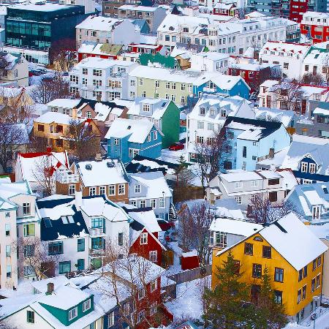
Περίπου το ένα τέταρτο της παγκόσμιας ποικιλίας φαλαινών έχουν καταγραφεί στα πλούσια νερά της Ισλανδίας. Κατά την έξοδο στην θάλασσα, οι ταξιδιώτες μπορούν να απολαύσουν της φάλαινες και τα άσπρο-ραμφοειδή δελφίνια μαζί με τα σπάνια ισλανδικά πουλιά. Η παρατήρηση των φαλαινών ξεκίνησε το 1995 και έχει γίνει ένα από τα διασημότερα αξιοθέατα για τους τουρίστες.

